Alef blum fermino;
Felipe alves lotito;
Guilherme pereira getner ;
ícaro vertu de oliveira;
joão pedro soares Luiz Oliveira da COsta;
joão victor alves nunes;
juan halley de souza dias;
kayke joaquim

Sistemas de análise estudantil
  - Centro de ajuda ao estudante

Trabalho de conclusão de curso do 3º DS Manhã da Escola Técnica Estadual (Etec) Abdias do Nascimento
Orientador: Prof. José Renato Guedes.

São Paulo
2026
Alef blum fermino;
Felipe alves lotito;
Guilherme pereira getner ;
ícaro vertu de oliveira;
joão pedro soares Luiz Oliveira da COsta;
joão victor alves nunes;
juan halley de souza dias;
kayke joaquim

Sistemas de análise estudantil
  - Centro de ajuda ao estudante

Trabalho de conclusão de curso do 3º DS Manhã da Escola Técnica Estadual (Etec) Abdias do Nascimento
Orientador: Prof. José Renato Guedes.

A banca examinadora dos Trabalhos de Conclusão de Curso em sessão pública realizada em XX/12/2026, considerou os candidatos:
Aprovados Reprovados

Prof. José Renato Guedes

Prof. XXX

Prof. YYY

Dedicatória
Dedicamos este trabalho, primeiramente, a Deus, por nos conceder força, sabedoria e perseverança para superar os desafios encontrados ao longo desta jornada acadêmica.
Aos nossos familiares, pelo apoio incondicional, incentivo constante e compreensão nos momentos em que foi necessário dedicar mais tempo aos estudos e à realização deste trabalho.
Aos nossos amigos e colegas, que compartilharam conhecimentos, experiências e palavras de motivação, contribuindo para nosso crescimento pessoal e profissional.
Por fim, dedicamos este trabalho a todos os professores que fizeram parte de nossa formação, especialmente àqueles que nos orientaram e inspiraram na busca pelo conhecimento, tornando possível a conclusão desta importante etapa de nossas vidas.
A todos vocês, nossa sincera gratidão.

Agradecimentos
A realização deste Trabalho de Conclusão de Curso representa a conclusão de uma importante etapa de nossa formação acadêmica e não teria sido possível sem a colaboração de diversas pessoas e instituições.
Agradecemos ao(à) professor(a) orientador(a), cuja orientação, experiência e dedicação foram fundamentais para o desenvolvimento deste estudo. Suas sugestões e conhecimentos contribuíram significativamente para a qualidade deste trabalho.
Aos professores do curso, agradecemos pelos ensinamentos transmitidos ao longo da graduação, que serviram de base para a construção do conhecimento aplicado nesta pesquisa.
Agradecemos à instituição de ensino pela estrutura oferecida, pelo ambiente acadêmico e pelas oportunidades de aprendizado que possibilitaram nosso desenvolvimento pessoal e profissional.
Reconhecemos também a importância da colaboração entre os integrantes do grupo, cuja dedicação, comprometimento e trabalho em equipe foram essenciais para a concretização deste projeto.
Por fim, agradecemos a todos que contribuíram, direta ou indiretamente, para a realização deste trabalho, oferecendo apoio, incentivo e colaboração durante esta trajetória.

epígrafe
“Não estude a mente humana apenas em livros. Estude em si mesmo, pois cada pensamento e cada personagem reflete a história da humanidade.” — Fiódor Dostoiévski

Resumo
O Sistema de Análise Estudantil (SAE) é uma plataforma Web projetada para auxiliar alunos do Centro Paula Souza no processo de criação de seus trabalhos acadêmicos. Este projeto utilizará recursos como ferramenta de organização de equipes e tarefas, sistema de upload e criação de arquivos, algoritmo de versionamento, funcionalidade de feedbacks de orientadores, a fim de facilitar o desenvolvimento de documentos acadêmicos, ademais, a plataforma servirá de acervo para tais trabalhos. Para o desenvolvimento do sistema foram utilizadas tecnologias de desenvolvimento web como HTML5, CSS3, JavaScript, bancos de dados relacionais, bem como metodologias de organização, por exemplo Kanban. Portanto, com a implementação desse sistema espera-se maior disponibilidade do acervo gerado pela rede Centro Paula Souza, aumento na qualidade do conteúdo científico gerado pelos alunos, assim como menor dificuldade no processo de criação de tais obras.
Palavras-Chave: Plataforma Web; Gestão Acadêmica; Orientação de TCC.

Abstract
Sistema de Análise Estudantil (SAE) is a web-based platform designed to assist students from Centro Paula Souza with their academic projects. With features such as teams and tasks management tool, file upload and creation, versioning system, supervisor feedback feature, it can also be used as a repository for these projects. For the web-based platform creation, web development technologies such as HTML5, CSS3 and JavaScript were used, as well as Relational Databases and Agile frameworks like Kanban. Therefore, with the implementation of this system, it is expected better accessibility to these archives, higher quality and simpler development process for these projects.
Keywords: Web Platform. Academic Management. Capstone Project Advising.

Lista de ilustrações
Fluxograma de Casos de Uso.

Lista de tabelas
Lorem ipsum dolor sit amet, consectetur adipiscing elit, sed do eiusmod tempor incididunt ut labore et dolore magna aliqua. Ut enim ad minim veniam, quis nostrud exercitation ullamco laboris nisi ut aliquip ex ea commodo consequat. Duis aute irure dolor in reprehenderit in voluptate velit esse cillum dolore eu fugiat nulla pariatur. Excepteur sint occaecat cupidatat non proident, sunt in culpa qui officia deserunt mollit anim id est laborum.

Lista de siglas
ABNT Associação Brasileira de Normas Técnicas
Etec Escola Técnica Estadual
TCC Trabalho de Conclusão de Curso
SAE Sistema de Análise Estudantil
RF Requisito Funcional
RNF Requisito Não-Funcional

Sumário
epígrafe 5
1 Introdução 12
1.1 Tema 12
1.2 Problema 12
1.3 Justificativa 14
1.4 Objetivos 15
1.5 Metodologia 16
2 Desenvolvimento 17
2.1 Requisitos funcionais 17
2.2 Requisitos não funcionais 17
2.3 Diagrama de Casos de Uso 17
2.3.1 Descrição resumida 17
Conclusão 20
Referências 21
Glossário 23
Anexos 24
Apêndice 25

Introdução

Tema
Sistema de Análise Estudantil

Problema
A realização de trabalhos em grupo é uma prática recorrente no ambiente acadêmico, sendo utilizado de forma ampla para desenvolver habilidades interpessoais e técnicas, além de ajudar o estudante a aprender o conteúdo de uma outra ótica. Contudo, ao se desenvolver um trabalho acadêmico, geralmente em grupo, a organização é um dos pilares centrais para a fundação. Seja de uma apresentação ou produção escrita. E, com isso, os alunos tentam, entre si, ajustar um modo de troca de informações e tarefas finalizadas de forma que fique mais fácil e acessível a todos os integrantes. Mas, ao se organizarem, é necessário estabelecer processos, regras e métodos para que o objetivo possa ser alcançado.
Um estudo, feito na Universidade Federal do Rio Grande do Sul, analisou e trouxe à tona coligações em estudos feitos sob diversas áreas do trabalho humano e a organização de pessoas. Um desses estudos trazidos foi de uma mina de carvão, na qual, inicialmente, era um trabalho feito por uma dupla de pessoas, sem nenhuma supervisão ou segurança. Com foco em aumentar a produtividade, a mineradora decidiu substituí-los por grupos especializados. Mas, contra as expectativas, a produtividade não demonstrou aumento, pelo contrário, houve até mesmo uma redução. Entretanto, após certo período, os pesquisadores voltaram e encontraram outro meio de organização, que são “EQUIPES AUTOGERENCIADAS” baseando-se no estudo feito sobre “O trabalho e as organizações na perspectiva sócio-técnica”, que diz
“Poucos anos mais tarde, a continuação dos estudos nas minas de carvão fez com que esses pesquisadores presenciasse uma outra experiência fundamental para as bases da Escola Sócio-Técnica. Retornando às minas de Durham, EricL. Triste seus colaboradores encontraram, na aldeia de Chopwell, as mesmas técnicas e máquinas do método de paredes longas organizadas diferentemente. O todo utilizado nesta mina era denominado composite longwall method, ,"método composto de paredes longas".Consiste no rearranjo do mesmo grande grupo de quarenta homens sem subgrupos interdependentes ao longo dos turnos. Assim, cada mineiro executava funções internamente alocadas em subgrupos que desempenhavam todas as tarefas relativas à extração do carvão. As equipes dos turnos seguintes iniciavam o trabalho onde as anteriores haviam terminado.Todos recebiamos o mesmo salário e incentivos,sendo o pagamento definido pela produção do grupo como um todo.”(BIAZZI JÚNIOR, Fábio de. O trabalho e as organizações na perspectiva sócio-técnica. RAE - Revista de Administracao de Empresas , [S. l.], v. 34, n. 1, p. 30–37, 1994. Disponível em: https://periodicos.fgv.br/rae/article/view/38173. Acesso em: 6 may. 2026.).
Sendo estes grupos, bem como as duplas de trabalhadores do período pré-mecanização (trabalho manual em duplas), um exemplo do que hoje se denominam equipes autogerenciadas. Concluindo que a auto organização dos grupos é inevitável, mas acontece um processo longo de aprendizado antes de chegar às “equipes autogerenciadas”.
Nesse contexto, o estudo de Medeiros et al. (2015) aponta que a produção de trabalhos acadêmicos como o TCC exige uma maior clareza e compreensão dos processos envolvidos, devido à complexidade desse tipo de produção científica. No entanto, diversos fatores podem dificultar seu desenvolvimento, sendo muitos deles identificados pelos orientadores que acompanham a elaboração dos trabalhos. Portanto, torna-se evidente a importância da participação ativa do orientador ao longo do processo, guiando e aconselhando seus alunos para o desenvolvimento adequado de seus TCCs. Entretanto, a falta de ferramentas que permitam o monitoramento das etapas do trabalho prejudica essa orientação, principalmente em contexto de orientações remotas. Além disso, imprevistos também podem ocorrer, causando atrasos nesse processo no qual o tempo é crucial.
Quanto ao gerenciamento do histórico de alterações, é um ponto não abordado por plataformas de desenvolvimento em conjunto como o Google Workspace, ou o Canvas. A partir da ideia abordado pelo trabalho científico “Uso de Históricos de Controle de Versão na Evolução e Melhoria do Código-Fonte”, demonstrou que, por meio de ferramentas esse gerenciamento se mostra eficiente. Entretanto, ao fazer essa organização de forma orgânica, pode-se perder esse histórico de documentos, “Essa evolução tecnológica ampliou o volume e a acessibilidade dos dados históricos, impulsionando pesquisas sobre a evolução do software. A criação de repositórios globais, como o Software Heritage, que arquiva publicamente o histórico de milhões de projetos, representa um marco para a pesquisa na área, permitindo análise sem larga escala antes inviáveis” (FERNANDES, Pablo Diego Gonçalves; SANTOS, Paulo César dos. Uso de históricos de controle de versão na evolução e melhoria do código-fonte. Anais da 17ª Jornada Científica e Tecnológica do IFSULDEMINAS, v. 17, n. 3, 2025. Disponível em: https://josif.ifsuldeminas.edu.br/ojs/index.php/anais/article/view/2818. Acesso em: 9 jun. 2026.).
Portanto, como citado no trabalho: Dificuldades do Docente no Processo de Orientação em Trabalhos de Conclusão de Curso, concluem que
“O TCC exige do aluno uma maior clareza e entendimento para desenvolver as suas produções, porém alguns desses aspectos podem dificultar a elaboração das pesquisas, e muitas destas dificuldades podem ser percebidas por parte dos professores que acompanham diretamente a construção do trabalho científico durante o processo de orientação.” (Medeiros, Rocha, Silva & Danjour, 2015). (Alexsandra Guedes da Silva, Fabiana Minhaqui Santos Guerra de Morais, Ivana Porto Farias, Priscilla Milfont de Medeiros, João Gabriel Nascimento de Araújo, 2019, pg-22).
Levantando a necessidade de um orientador no mundo técnico científico atual, permeado por conhecimentos e diversos trabalhos a orientação se mostra um grande pilar no desenvolvimento pessoal e acadêmico.

Justificativa
O presente trabalho justifica-se pela baixa eficiência e dificuldade dos alunos do ensino médio em desenvolver um trabalho de conclusão de curso, tendo estes grande dificuldade em organizar-se em grupo e organizar as tarefas a serem feitas. Assim causando sobrecarga e fadiga nos membros do grupo, podendo atrapalhar também no desenvolvimento escolar dos alunos. Nota-se que, a orientação no desenvolvimento de TCCs (Trabalhos de Conclusão de Curso) facilita e desenvolve individualmente cada aluno como órgão de um processo, sendo que, industrialmente o processo de organização e divisão de tarefas no mundo corporativo tem se tornado cada vez mais comum, mostrando que habilidades interpessoais e de divisão de tarefas tem se tornado cada vez mais necessárias. Assim como apresentado no artigo “O trabalho e as organizações na perspectiva sócio-técnica”, grupos se auto gerenciam após certo período de interação e desenvolvimento pessoal. Conforme discutido anteriormente, o modo em que
“A existência dessa forma de organização constituía uma ruptura em relação à tendência de um maior fracionamento de tarefas e burocratização que se julgava indissoluvelmente ligada à crescente mecanização e à evolução tecnológica e organizacional. O método composto de paredes longas combinava a mecanização com as principais características do artigo hand-got system, das duplas de mineiros.”(BIAZZI JÚNIOR, Fábio de. O trabalho e as organizações na perspectiva sócio-técnica. RAE - Revista de Administracao de Empresas , [S. l.], v. 34, n. 1, p. 30–37, 1994. Disponível em: https://periodicos.fgv.br/rae/article/view/38173. Acesso em: 18 may. 2026. ).
Demonstrando também o contexto em que os professores e profissionais orientadores são instruídos academicamente sobre a importância do desenvolvimento, do autogerenciamento e da responsabilidade entre os alunos.
Outrossim, a prática recorrente do desenvolvimento de TCCs e trabalhos em grupo faz com que ferramentas de versionamento (presentes na área da programação) possam ser utilizadas de forma eficiente a desenvolver e ter acesso a versões antigas do mesmo trabalho, afastando a possível presença de erros irreversíveis e perda total de projetos. Assim como apresentado em “A IMPORTÂNCIA DO CONTROLE DE VERSÕES NO DESENVOLVIMENTO DE SOFTWARE” o GIT “É um sistema que permite o versionamento de arquivos. Onde é possível criar projetos onde diversos desenvolvedores podem trabalhar de forma colaborativa onde conseguem editar e criar novos arquivos, não se preocupando com a perda de informações.” onde exemplifica a função da ferramenta GIT, mesmo que, no mercado existam outros algoritmos semelhantes que podem ajudar a fazer esse versionamento. Percebe-se que a organização do histórico de alterações é importante para um gerenciamento e um melhor controle do projeto, seja pelo líder ou pelo orientador.
Segundo Galliano (1986, p. 27) "O conhecimento científico é propriedade de toda a humanidade" e "Entre cientistas não pode haver segredo em matéria de conhecimento científico. A divulgação do conhecimento é a mola propulsora do progresso da Ciência”. Contudo, discutindo sobre o tema e como poderíamos ajudar, identificamos que o problema central era a organização dos alunos no trabalho, e desenvolvemos o conceito de criar uma ferramenta na qual poderia auxiliar o aluno a desenvolver seu trabalho. Visto também pela dificuldade dos alunos ao se orientarem diante de um mar de outros TCCs, artigos científicos e etc., nos quais sua grande maioria não apresenta relevância diante dos temas escolhidos pelo grupo. Desta forma concluímos que, todo tipo de conhecimento científico, incluindo TCCs, devem ser disponibilizados de forma ampla e acessível para todos pesquisadores. Diante disso, a proposta inicial foi ajudar essas pessoas a acharem de forma simples e fácil Trabalhos de Conclusão de Curso, podendo usar-se desses trabalhos como inspiração, desenvolvendo ideias ou até mesmo usando como base e pegando citações.

Objetivos
O objetivo geral deste trabalho é modelar e desenvolver um meio que permita gerenciar os aspectos mais importantes do desenvolvimento de um trabalho acadêmico, sendo esses:
- participantes do grupo que está realizando algum trabalho acadêmico;
- materiais que façam sentido para o trabalho acadêmico (Pesquisas, vídeos, outros trabalhos, informações no geral);
- quaisquer modificações que envolvem o trabalho acadêmico
garantindo a organização, o controle de modificações e o acompanhamento eficiente da progressão do trabalho acadêmico.

Metodologia

Desenvolvimento

Requisitos funcionais
RF01 - Cadastro de novos usuários: Método de criação de novos usuários armazenando seus dados no Banco de Dados.
RF02 - Autenticação de usuários: Algoritmo de autenticação dos usuários para regulamentar o acesso ao sistema.
RF03 - Criação de projetos/trabalhos: A aplicação deve permitir a criação de trabalhos, onde será gerenciado todo conteúdo relacionado ao projeto.
RF04 - Versionamento de arquivos: Algoritmo de versionamento que deverá guardar alterações nos arquivos do trabalho ao longo do tempo, possibilitando o uso de Backups.
RF05 - Controle de Acesso: O líder do grupo do projeto deve ser capaz de gerenciar o nível de acesso de cada membro do grupo, garantindo assim, melhor divisão de tarefas e organização do projeto em geral.
RF06 - Sistema de Orientação: O líder do grupo deve ser capaz de solicitar o auxílio de um orientador em partes ou documentos específicos de seu projeto.
RF07 - Sistema de Feedbacks: Após aceitar a solicitação de algum grupo, o orientador deve ser capaz de adicionar comentários referentes ao projeto ou documento.

Requisitos não funcionais
RNF01 - Escalabilidade: A aplicação deve permanecer operável mesmo após a inserção de novos trabalhos e usuários.

Diagrama de Casos de Uso

Descrição resumida
Fazer Login: O aluno ou professor indica suas credenciais, como email e senha, e se estiverem corretos, o login é realizado na respectiva conta.
Verificação de senha: Ao tentar fazer login, o sistema checa no banco de dados se a senha corresponde ao usuário.
Fazer upload de documento: Um aluno realiza o upload de um documento do computador ou celular que esteja em um formato compatível, e atribui um nome a esse documento.
Modificar documento: Um aluno pode modificar o arquivo no momento em que quiser, adicionando/removendo pesquisas e logo em seguida salvando a modificação.
Atribuir versão e data: Ao fazer upload ou modificação de um documento/arquivo, é realizada a atribuição de versão e data, a fim de diferenciá-lo de outros arquivos iguais.
Visualizar cronograma: Pode-se visualizar o cronograma criado pelo líder com suas devidas tarefas.
Criar cronograma: O líder do grupo organiza a rotina e programa o cronograma ideal para o trabalho. Podendo criar tarefas distribuindo o grupo para fazê-las e selecionando o prazo de entrega de cada uma.
Solicitar Orientador: Os alunos entram num consenso para escolher o orientador que poderá auxiliá-los ao longo do trabalho.
Selecionar documentos: Para solicitar a revisão de um orientador, deve-se selecionar os documentos que serão analisados.
Gerenciar nível de acesso: O líder do grupo gerencia o nível de acesso de cada integrante dependendo de sua função dentro do trabalho.
Visualizar documentos/cronograma: A qualquer momento, o orientador pode selecionar um documento para analisar ou quando se é solicitado. Portanto, podendo oferecer feedbacks sobre o trabalho dos alunos e seu cronograma.
Checar solicitações: O orientador poderá checar solicitações de análises de documentos, tendo a opção de atender ou recusá-las.
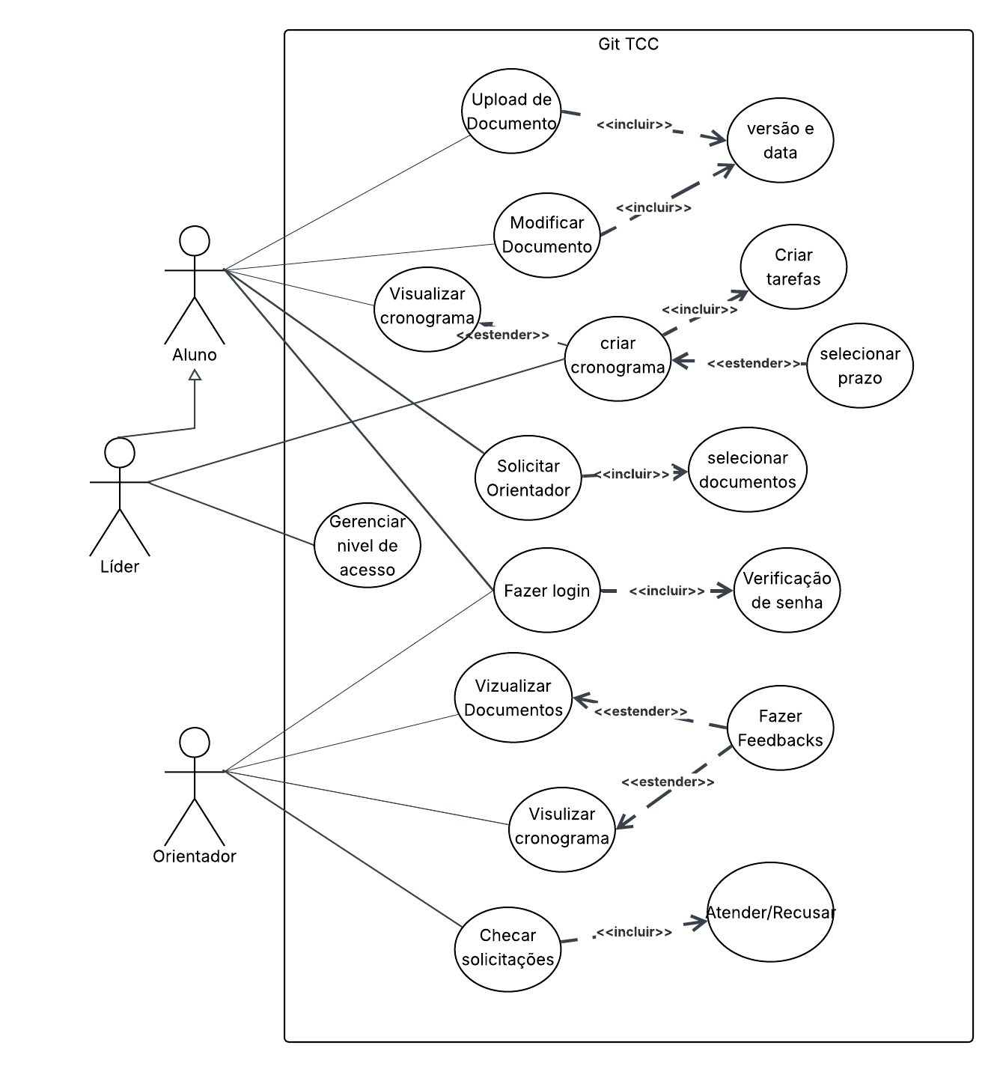

Conclusão

Referências
BIAZZI JÚNIOR, Fábio de. O trabalho e as organizações na perspectiva sócio-técnica. RAE - Revista de Administracao de Empresas , [S. l.], v. 34, n. 1, p. 30–37, 1994. https://periodicos.fgv.br/rae/article/view/38173
SOUZA, João Pedro; SILVA, Matheus Henrique; OLIVEIRA, Rafael Costa. Uso de históricos de controle de versão na evolução e melhoria do código-fonte. JOSIF – Jornada Científica e Tecnológica do IFSULDEMINAS, Passos, v. 14, n. 1, 2022. Disponível em: JOSIF – Uso de históricos de controle de versão na evolução e melhoria do código-fonte. Acesso em: 1 jun. 2026. https://josif.ifsuldeminas.edu.br/ojs/index.php/anais/article/view/2818
A “Dinâmica de Grupo” de Kurt Lewin: proposições, contexto e crítica https://submission-pepsic.scielo.br/index.php/epsic/article/view/21044
Alexsandra Guedes da Silva, Fabiana Minhaqui Santos Guerra de Morais, Ivana Porto Farias, Priscilla Milfont de Medeiros, João Gabriel Nascimento de Araújo. DIFICULDADES DO PROCESSO DE ORIENTAÇÃO EM TRABALHOS DE CONCLUSÃO DE CURSO (TCC): UM ESTUDO COM OS DOCENTES DO CURSO DE ADMINISTRAÇÃO DE UMA INSTITUIÇÃO PRIVADA DE ENSINO SUPERIOR: 2019, pg-22, https://www.researchgate.net/publication/282970454_DIFICULDADES_DO_PROCESSO_DE_ORIENTACAO_EM_TRABALHOS_DE_CONCLUSAO_DE_CURSO_TCC_UM_ESTUDO_COM_OS_DOCENTES_DO_CURSO_DE_ADMINISTRACAO_DE_UMA_INSTITUICAO_PRIVADA_DE_ENSINO_SUPERIOR
CONSTANT VERGARA, Sylvia; BIANCO, Alessandra; CORTAT ZAMBROTTI GOMES, Ana Paula. O TRABALHO EM EQUIPES AUTOGERENCIADAS E SUA INFLUÊNCIA NA MOTIVAÇÃO DOS INDIVÍDUOS. Revista Eletrônica de Administração, [S. l.], v. 12, n. 1, 2013. Acesso em: 18 maio. 2026. https://seer.ufrgs.br/index.php/read/article/view/40369
Digital Education Council Global AI Student Survey 2024: https://26556596.fs1.hubspotusercontent-eu1.net/hubfs/26556596/Digital%20Education%20Council%20Global%20AI%20Student%20Survey%202024.pdf
Inteligência Artificial e Educação na Cultura Digital: https://web.archive.org/web/20260305144631/https://revistas.uneb.br/faeeba/article/view/25880
Facilitating and harding factors to the construction of the TCC https://sustenere.inf.br/index.php/rbadm/article/view/CBPC2179-684X.2020.003.0006
GALLIANO, A. G. O método científico: teoria e prática. São Paulo: Harbra, 1986. https://www.scribd.com/doc/33247376/O-Metodo-Cientifico-Teoria-e-Pratica

CAROLINE KONNORATE, G.; COLCHETE IANKOSKI, L.; PIMENTEL DE ANDRADE, V.; PADILHA MOREIRA, J. A IMPORTANCIA DO CONTROLE DE VERSÕES NO DESENVOLVIMENTO DE SOFTWARE. SEMINÁRIO DE TECNOLOGIA GESTÃO E EDUCAÇÃO, v. 1, n. 2, p. 1-4, 24 out. 2019. https://raam.alcidesmaya.edu.br/index.php/SGTE/article/view/9

Glossário

Anexos

Apêndice

